Методическая рекомендация
для выполнения практических заданий
по теме:
«Создание рисунков и внедрение объектов. Анализ данных с помощью списков: сортировка, фильтрация»
студент должен знать:
- правила техники безопасности в компьютерном классе;
- основы представления данных в виде таблиц;
- виды автоматизации данных;
- этапы создания диаграмм;
- этапы ввода формул;
- знать виды стандартных и нестандартных диаграмм
студент должен уметь:
- правильно включать и выключать компьютер;
- строить диаграммы;
- скрывать листы;
- использовать рамки, затенения и фоны;
- осуществлять поиск и замену данных;
- анализировать данные
Ход работы:
Откройте табличный документ - Приход Мастернэт Шп-1(см. приложение ) и осуществляйте выполнение заданий.
Задание 1. Вставка рисунка
Для того чтобы вставить картинку в документ Excel, нужно выполнить следующие действия: выделите ячейку excel, где будет помещен ваш рисунок \ Вставка \ Рисунок\ из "файла"
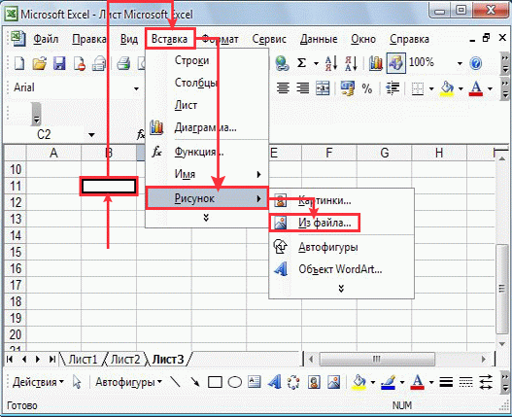
После выполнения всех действий откроется окошко Windows для выбора графического файла. В открывшемся окошке Windows нужно указать диск (путь на вашем компьютере), в котором расположен графический файл. После выбора нужного файла нажмите кнопку "вставить"
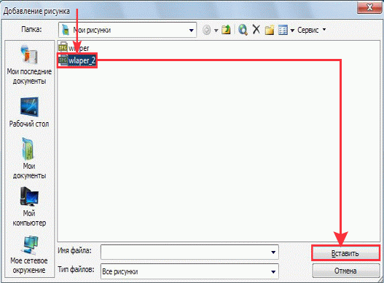
После нажатия на кнопку "вставить" в документ Excel вставится выделенное изображения.
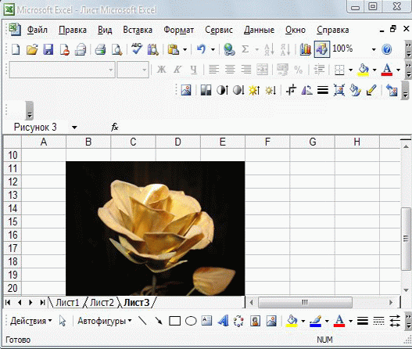
Рисунок вставлен в документ Excel.

Задание 2. Сортировка и фильтрация.
При работе с большими таблицами часто необходимо отображать на экране только определенные значения. В этом случае используют Автофильтр.
Чтобы включить режим фильтрации следует:
- выделить список или активизировать любую ячейку списка;
- выбрать команду Фильтр в меню Данные, а затем Автофильтр;
Рядом с именем каждого поля появиться кнопка, раскрывающая списки значений.
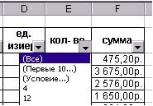
- щелкнуть на кнопке поля, для которого нужно задать фильтр при этом раскроется список значений;
- выбрать пункт 'Первые 10' - для отображения первых 10 значений;
- выбрать пункт с конкретным значением - для отображения только данных значений;
- выбрать пункт '(Условие...)' - откроется диалоговое окно 'Пользовательский автофильтр' для задания более сложной фильтрации, далее следует:
  - развернуть список в верхнем левом поле и выбрать оператор сравнения, в правом поле задать значение, выбрав из списка или введя с клавиатуры;
  - активизировать один из переключателей "И" или "ИЛИ" - для задания двойного условия;
  - задать второе условие и щелкнуть на кнопке 'ОК'.

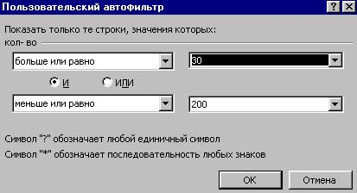
Для ускорения поиска информации список можно преобразовать, расположив данные в нужном порядке (например, по алфавиту, по возрастанию числовых значений и т.д.). Такое преобразование, состоящее в изменении порядка следования строк в таблице, принято называть сортировкой. Сортировка в Excel осуществляется так же, как и фильтрация, то есть задается диапазон данных, которые нужно упорядочить, а с помощью имен полей определяются критерии (ключи) сортировки.
Чтобы отсортировать список следует:
- активизировать любую ячейку списка;
- выбрать команду Сортировка... в меню Данные - появится диалоговое окно 'Сортировка диапазона' (Excel может самостоятельно определить размеры и положение списка);
- выбрать по какому полю (столбцу) нужно отсортировать список, в поле -Сортировать по-;
- установить переключатель, указывающий порядок сортировки:
по возрастанию или по убыванию, после чего:
- выбрать названия столбцов в полях -Затем по- и -В последнюю очередь, по- - если нужно отсортировать данные по двум или трем полям одновременно;
- щелкнуть на кнопке 'ОК'.
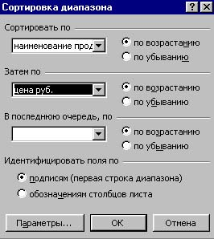

Тема урока: MS Excel: Создание рисунков и внедрение объектов. Анализ данных с помощью списков: сортировка, фильтрация.
КАРТОЧКА
для индивидуальной работы
Вариант 1
1. Откройте документ MAPSTATS.XLS (смотри приложение)
2. Изучите содержимое документа на листе Страны мира (название стран, население)
3.Осуществите фильтрацию на листе Страны мира и ставьте только страны, название которых начинается на букву Н, затем при условии наличия этой буквы в слове.
4. Осуществите сортировку на листе Страны мира по количеству населения : <370700 человек; > 2500608 мужчин; >460045стариков;
5. Изучите содержимое документа на листе Европа.
6. Осуществите фильтрацию на листе Европа и ставьте только страны, название которых начинается на букву И, затем при условии наличия этой буквы в слове.
7.Создайте таблицу по образцу и заполните данными.

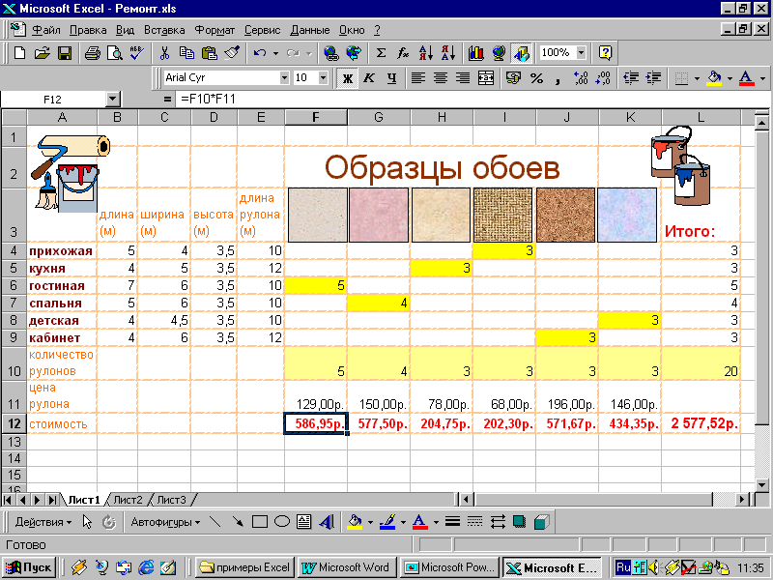

Тема урока: MS Excel: Создание рисунков и внедрение объектов. Анализ данных с помощью списков: сортировка, фильтрация.
КАРТОЧКА
для индивидуальной работы
Вариант 2
1. Откройте документ MAPSTATS.XLS (смотри приложение)
2. Изучите содержимое документа на листе Страны мира (название стран, население)
3.Осуществите фильтрацию на листе Страны мира и ставьте только страны, название которых начинается на букву М, затем при условии наличия этой буквы в слове.
4. Осуществите сортировку на листе Страны мира по количеству населения : <3893690 человек; > 2500608 мужчин; >270045стариков;
5. Изучите содержимое документа на листе Европа.
6. Осуществите фильтрацию на листе Европа и ставьте только страны, название которых начинается на букву Р, затем при условии наличия этой буквы в слове.
7.Создайте таблицу по образцу и заполните данными.

Тема урока: MS Excel: Создание рисунков и внедрение объектов. Анализ данных с помощью списков: сортировка, фильтрация.
КАРТОЧКА
для индивидуальной работы
Вариант 1
1. Откройте документ MAPSTATS.XLS (смотри приложение)
2. Изучите содержимое документа на листе Страны мира (название стран, население)
3.Осуществите фильтрацию на листе Страны мира и ставьте только страны, название которых начинается на букву Н, затем при условии наличия этой буквы в слове.
4. Осуществите сортировку на листе Страны мира по количеству населения : <370700 человек; > 2500608 мужчин; >460045стариков;
5. Изучите содержимое документа на листе Европа.
6. Осуществите фильтрацию на листе Европа и ставьте только страны, название которых начинается на букву И, затем при условии наличия этой буквы в слове.
7.Создайте таблицу по образцу и заполните данными.

Тема урока: MS Excel: Создание рисунков и внедрение объектов. Анализ данных с помощью списков: сортировка, фильтрация.
КАРТОЧКА
для индивидуальной работы
Вариант 2
1. Откройте документ MAPSTATS.XLS (смотри приложение)
2. Изучите содержимое документа на листе Страны мира (название стран, население)
3.Осуществите фильтрацию на листе Страны мира и ставьте только страны, название которых начинается на букву А, затем при условии наличия этой буквы в слове.
4. Осуществите сортировку на листе Страны мира по количеству населения : <4893623 человек; > 2966608 мужчин; >226445стариков;
5. Изучите содержимое документа на листе Европа.
6. Осуществите фильтрацию на листе Европа и ставьте только страны, название которых начинается на букву К, затем при условии наличия этой буквы в слове.
7.Создайте таблицу по образцу и заполните данными.

